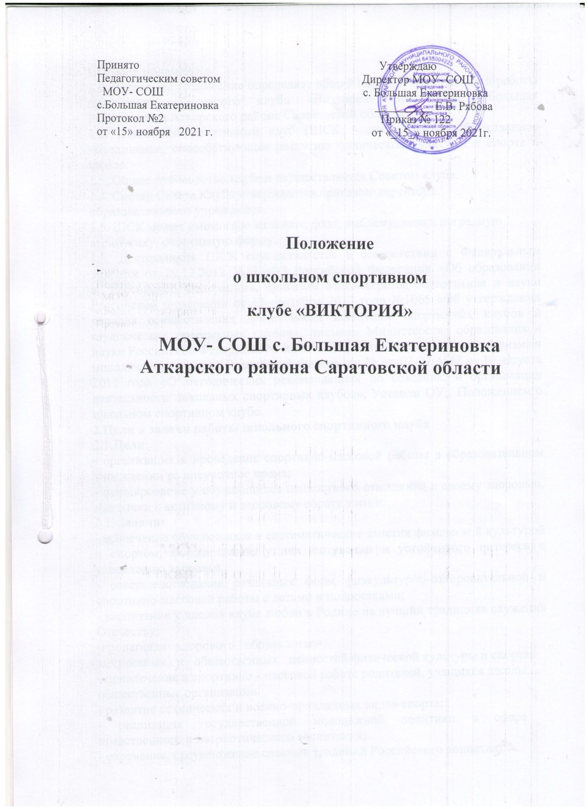

**1.Общие положения.**

1.1. Настоящее Положение определяет общий порядок организации и работы школьного спортивного клуба «Виктория» МОУ-СОШ с.Большая Екатериновка Аткарского района Саратовской области

1.2. Школьный спортивный клуб (ШСК) - добровольное общественное объединение, способствующее развитию физической культуры и спорта в школе.

1.3. Общее руководство клубом осуществляется Советом клуба.

1.4. Состав Совета Клуба утверждается приказом директора образовательного учреждения.

1.5. ШСК может иметь свое название, флаг, эмблему, девиз, наградную атрибутику, спортивную форму.

1.6. Деятельность ШСК осуществляется в соответствии с Федеральным Законом от 29.12.2012 №273-ФЗ Российской Федерации «Об образовании в  Российской Федерации», приказом Министерства образования и науки Российской Федерации от 13 сентября 2013 года №1065 «Об утверждении порядка осуществления деятельности школьных спортивных клубов и студенческих спортивных клубов», письмом Министерства образования и науки Российской Федерации № мд-1077/19,  Министерства спорта, туризма и молодежной политики Российской Федерации № нп-02-07/4568 от 10 августа 2011 года «О методических рекомендациях по созданию и организации деятельности  школьных спортивных клубов», Уставом ОУ,  Положением о школьном спортивном клубе.

**2.Цели и задачи работы школьного спортивного клуба**

2.1**.Цели**:

- организация и проведение спортивно-массовой работы в образовательном учреждении во внеурочное время;

- формирование у обучающихся ценностного отношения к своему здоровью, привычки к активному и здоровому образу жизни.

2.2. **Задачи:**

- вовлечение обучающихся в систематические занятия физической культурой и спортом, формирование у них мотивации и устойчивого интереса к укреплению здоровья.

- совершенствование различных форм физкультурно-оздоровительной и спортивно-массовой работы с детьми и подростками;

- воспитание у членов клуба любви к Родине на лучших традициях служения Отечеству;

-пропаганда   здорового   образа жизни личностных   и   общественных   ценностей физической культуры и спорта;

- привлечение к спортивно - массовой работе родителей, учащихся школы, общественные организации.

- развитие технических и военно-прикладных видов спорта;

- реализация государственной молодежной политики в сфере нравственного и патриотического воспитания;

- охранение, преумножение славных традиций Российского воинства.

**3.Функции школьного спортивного клуба.**

Основными функциями лицейскогоспортивного клуба являются:

3.1. Организация и проведение физкультурно-оздоровительных и спортивных мероприятий;

3.2. Формирование команд по различным видам спорта и обеспечение их участия в соревнованиях разного уровня;

3.3. Поощрение обучающихся, добившихся высоких показателей в физкультурно-спортивной работе;

3.4. Пропаганда основных идей физической культуры и спорта в школе;

3.5. Информирование обучающихся и родителей (законных представителей)  о проводимых спортивных, физкультурных и оздоровительных мероприятиях в школе.

**4. Структура Совета клуба.**

4.1. Спортивный клуб ежегодно на своем собрании избирает Совет из 3-10 человек:

- Председатель Совета Клуба;

- Заместитель;

- Члены Совета Клуба:  (обучающиеся   общеобразовательного  учреждения, педагогические работники,  а также действующие спортсмены и ветераны спорта).

**5. Права Совета школьного спортивного клуба.**

Совет имеет право:

5.1. Принимать решение о названии клуба;

5.2. Утверждать символику клуба;

5.3. Избирать председателя Совета Клуба и его заместителя;

5.4. Утверждать план работы на год;

5.5. Принимать учащихся в состав клуба и исключать из него за нарушения, противоречащие интересам Клуба;

5.6. Представлять списки активистов, физкультурников и спортсменов для поощрения и награждения администрацией школы и вышестоящими физкультурными организациями.

**6. Организация работы школьного спортивного клуба.**

6.1. Общее руководство по организации и созданию школьногоспортивного клуба осуществляет директор школы. Непосредственное организационное и методическое руководство осуществляет Председатель Совета Клуба.

6.2. Членами школьногоспортивного клуба могут быть обучающиеся   общеобразовательного учреждения, педагогические работники, родители (законные представители) обучающихся, а также действующие спортсмены и ветераны спорта.

6.3. Количество членов Клуба, секций, команд не ограничивается.

6.4. Председатель Совета Клуба, его заместитель, выбираются из состава

членов Клуба.

**7. Формы работы школьного спортивного Клуба.**

7.1.Основными формами работы спортивного клуба являются занятия в секциях, группах и командах, комплектующихся с учетом пола, возраста, уровня физической и спортивно-технической подготовки, а также состояния здоровья обучающихся.

7.2. К занятиям в школьном спортивном клубе допускаются:

- несовершеннолетние обучающиеся, представившие на имя руководителя спортивного клуба письменное заявление от их родителей (законных представителей).

**8. Права и обязанности членов спортивного Клуба школы.**

8.1.Член школьногоспортивного клуба имеет право:

 - избирать и быть избранными в руководящий орган клуба;

 - участвовать во всех мероприятиях, проводимых клубом;

 - вносить предложения по вопросам совершенствования деятельности клуба;

 - использовать символику клуба;

 - входить в состав сборной команды клуба;

 - получать всю необходимую информацию о деятельности  клуба.

 8.2. Члены школьногоспортивного клуба обязаны:

- соблюдать Положение о школьном спортивном клубе;

- выполнять решения, принятые Советом школьногоспортивного клуба;

- бережно относиться к оборудованию, сооружениям и иному имуществу ОО;

- показывать личный пример здорового образа жизни и культуры болельщика.

**9. Планирование работы лицейского спортивного Клуба.**

В план работы Клуба включаются следующие разделы:

9.1. Организация работы по физическому воспитанию учащихся школы;

9.2. Физкультурно-оздоровительная и спортивно-массовая работа;

9.3. Совместная работа с Советом учащихся и родительской общественностью.